MODULO DI ISCRIZIONE
ACCESSO AI CONTENUTI PER CONCORSO SCUOLA PER TUTTE LE CLASSI DI CONCORSO E PER TUTTI GLI ORDINI E GRADI
SCUOLA PIATTAFORMA AUTORIALE 2025 SOLO PROVA SCRITTA
Cessione temporanea del diritto d’autore CS25 ed istruzioni
N.B. Si ricorda che Origine NON fornisce e non potrebbe mai fornire materiale sulle singole classi di concorso intese come matematica, fisica, geometria disegno ed altre 124 cdc
PROMO PORTA AMICO 199,00 euro

Amico abbinato mettere Nome e Cognome* _________
*Ogni amico paga per sé, ed è responsabile penalmente per sé di eventuali acquisizioni dei contenuti che non possono essere né scaricati né diffusi, o uso improprio dell’account personale.
Ripetiamo 199 a testa, account sempre e solo personale.

La piattaforma prova scritta con simulatori digitali è aggiornata ai decreti ufficiali dei nuovi programmi di concorso pubblicati. E nello specifico i decreti n. 205/2023 e n. 206/2023 e sarà costantemente aggiornata fino alla fine del diritto di accesso anche nella proposta dei propri nuovi simulatori digitali di esercitazione, nuova normativa, nuovi quesiti, teoria, audio-lezioni e podcast. Non potendo ad ora prevedere quando saranno previste le prove del secondo concorso PNRR, la durata dell’accesso ai contenuti è variabile, ed è fino all’ultima data della prova scritta del calendario nazionale pubblicato con apposito decreto dal MIM (in ogni caso vale sempre e solo quella data, oltre la quale la piattaforma sarà distrutta). Farà fede il decreto che determina la data delle prove scritte. Ovviamente vi è un tempo massimo entro cui possiamo ancora assicurare l’accesso temporaneo, veda apposita sezione VALIDITÀ nel modulo, del tempo massimo.
N.B. Nel presente modulo di iscrizione alcune pagine vanno compilate specificamente – altre sono di istruzioni di attivazioni. Nella penultima pagina troverà le coordinate bancarie per fare il bonifico. Se, e SOLO SE, dopo tre giorni lavorativi dall'invio del modulo compilato e bonifico, se non si dovesse ricevere email di attivazione, dopo aver controllato anche in SPAM, si prega di contattare su WhatsApp o telefonicamente il 351 6843082.
SI RICORDA CHE QUALORA I DATI DI FATTURAZIONE INTESTATARIO DEL CONTO CORRENTE BANCARIO O I DATI PER CHI PAGA DALLA RICEVITORIA TABACCHI o di chi paga con POSTA PAY EVOLUTION o presso Sportello (o in qualsiasi altro modo si esegue il bonifico) FOSSERO SBAGLIATI - BASTA UNA LETTERA NEL CODICE FISCALE SBAGLIATA O NON CHIARA PER NON PERMETTERE AD ORIGINE DI EMETTERE REGOLARE FATTURA - IL CORSO SARA’ DISATTIVATO FINO A QUANDO NON SARANNO INVIATI I DATI CORRETTI. Si ricorda che gli account sono strettamente personali e le credenziali rigorosamente individuali, il materiale ed i contenuti non sono cedibili a terzi nemmeno successivamente al periodo temporaneo di fruizione, ogni violazione del diritto d’autore è di natura penale e non solo civile e si rischia la reclusione. Scaricare, condividere, inoltrare o usare il nome o il materiale, le mappe o i quesiti di Origine in qualsiasi forma sia durante il periodo di concessione dei diritti che successivamente allo stesso, in qualsiasi forma, è da considerarsi violazione del diritto d’autore. I contenuti restano di proprietà esclusiva di Origine Formazione Docenti e vengono ceduti solo temporaneamente a scopo di fruizione al singolo utente.
Nella penultima pagina troverà le coordinate bancarie per fare il bonifico (SOLO dopo tre giorni lavorativi dall'invio contemporaneo ed insieme del modulo compilato e bonifico, se non si dovesse ricevere email di attivazione, dopo aver controllato anche in SPAM, si prega di contattare su WhatsApp o telefonicamente il 351 6843082).
Il modulo compilato in ogni sua parte, va inviato solo ed ESCLUSIVAMENTE (PREFERIBILMENTE in formato pdf o word perché la compilazione è chiara – se si compila a mano riportare i dati nel corpo dell’email) all’ indirizzo email della Segreteria.
Al presente modulo va allegata la ricevuta dell’avvenuto pagamento mediante bonifico, rilasciata dalla Sua banca ed i dati dell’intestatario del conto corrente bancario, per l’emissione della fattura. Si precisa che al ricevimento della Sua mail (contenente modulo + ricevuta del pagamento) non Le verrà inviata una email di conferma, ma Le sarà inviata direttamente un’email di attivazione del corso dalla piattaforma quando sarà registrato il suo pagamento dalla segreteria.
MAI CONTATTARE ALTRI NUMERI SEGRETERIA ED ASSISTENZA SOLO 3516843082. Qualora i dati inviati risultassero incompleti o non corretti, sarà la Segreteria a contattarLa direttamente.
RIPETIAMO QUESTO MODULO VA INVIATO OBBLIGATORIAMENTE PER L’ATTIVAZIONE VIA EMAIL A dirittiautore25@gmail.com mettendo come oggetto dell’email il nome del corso da attivare ovvero “Concessione temporanea diritto d’autore” e nel corpo dell’email Nome Cognome ed Email del corsista.
DATI DEL CORSISTA (si prega di scrivere in stampatello se scritto a mano):

Nome:

Cognome:

Email (il sistema non riconosce email pec - si prega di fornire email non pec a cui la piattaforma invia messaggio di attivazione):

CELLULARE DEL CORSISTA (OBBLIGATORIO PER ACCESSO):

ATTIVAZIONE - L’utente riceve all’email indicata sul modulo di iscrizione e nel corpo dell’email un link con cui entrerà nella piattaforma e creerà la propria password. Si faccia attenzione alcuni sistemi di lettura della posta elettronica che raggruppano le email per conversazione, arrivando in contemporanea due email dallo stesso mittente, possono far credere al corsista di aver ricevuto una sola email (se entro tre/cinque giorni lavorativi da invio del modulo compilato e bonifico, non si dovesse ricevere email di attivazione scriva o chiami h24 al 3516843082, controllare anche cartella SPAM). Si ricorda che il primo link (il link lungo – vedi sotto) che riceve nell’email di attivazione scade dopo alcuni giorni, quindi non bisogna ritornare nel link lungo di attivazione. Consigliamo quindi di non ritornare successivamente nell’email di attivazione altrimenti si ritroverà a re-impostare nuovamente la password. Consigliamo invece, di eliminare o ignorare una volta usata l’email di attivazione, ed accedere o dalla home del sito, nella sezione INSERISCI LE TUE CREDENZIALI PERSONALI in www.origineconcorsi.it (menù in alto), oppure dall’indirizzo preciso del corso che troverà descritto a seguire in questo modulo di iscrizione, infine, altra possibilità potrà accedere dall’email di benvenuto (che riceve al primo accesso in piattaforma), che può conservare e dove trova il link diretto di accesso ai suoi corsi. Solitamente il suo dispositivo al primo accesso registra nome utente e password e non è necessario reinserirli ad ogni accesso.
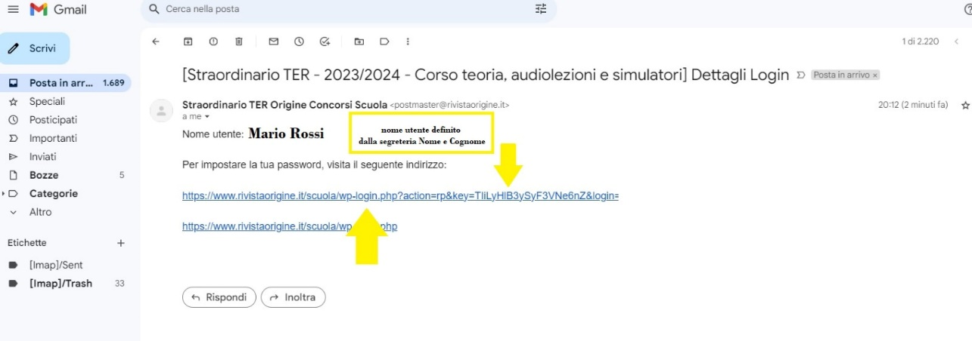

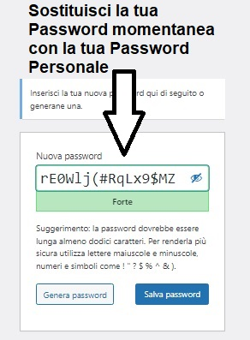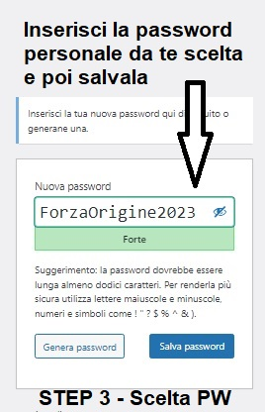
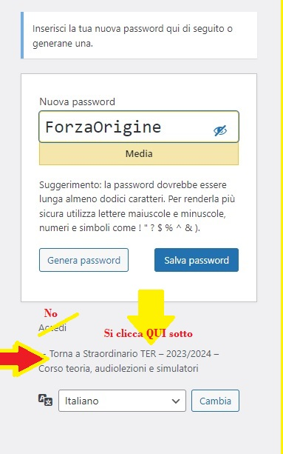

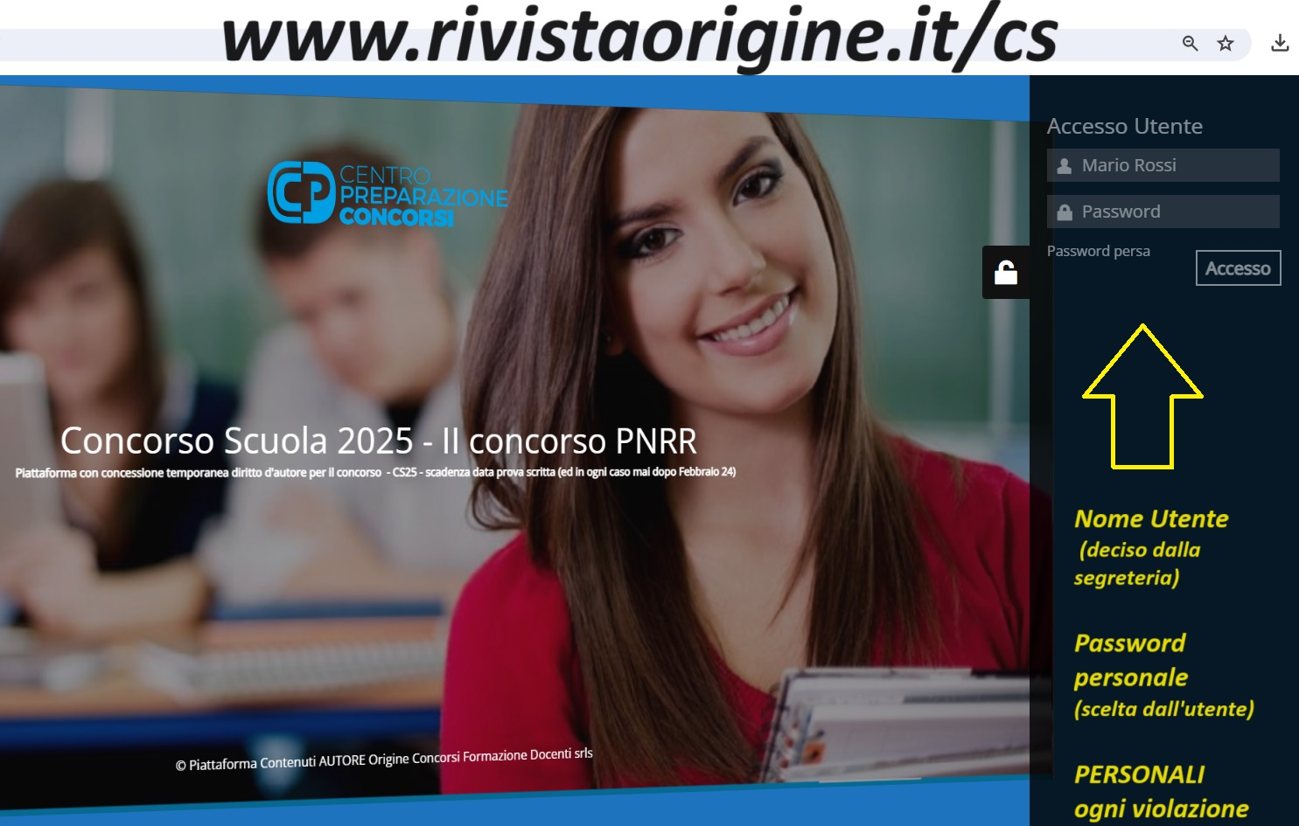

Si ricorda che per entrare in piattaforma da qualsiasi dispositivo bisogna collegarsi in rete sempre all’indirizzo riservato (da scrivere in modo completo): www.rivistaorigine.it/cs
su tale pagina della piattaforma Origine bisognerà fare poi l’autenticazione con le proprie credenziali personali Nome Utente (Nome e Cognome) e Password (si ricorda che nome utente è sempre separato Nome – SPAZIO – Cognome).

Per creare il collegamento sui sistemi (Android) TELEFONINO E TABLET basta entrare nel corso normalmente da Google Chrome e fare “AGGIUNGI A SCHERMATA…” dalla barra di Chrome (o del suo browser). Si creerà in tal modo un COLLEGAMENTO al corso DIRETTAMENTE SULLA SCHERMATA DI INIZIO. In pratica, come se fosse l’App ma senza consumare spazio nella memoria. I collegamenti possono essere messi su tutti i dispositivi anche con memoria piena, o altro.

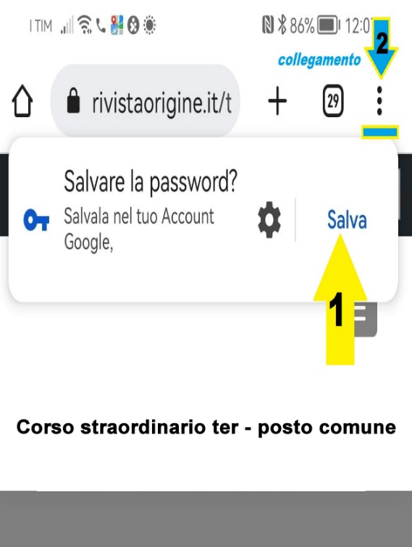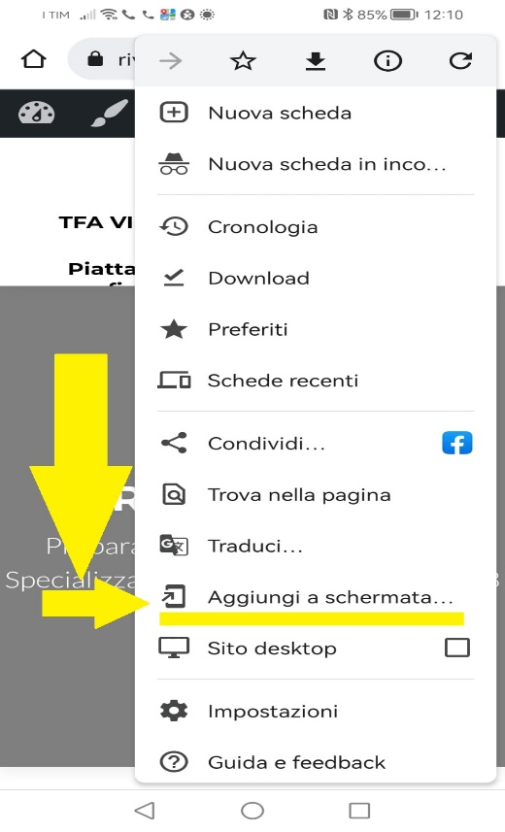
Per creare collegamento sulla tua home smartphone

Sui sistemi MAC o I-phone (su i-Phone o I-OS). Apriamo Safari e portiamoci sulla pagina www.origineconcorsi.it che vogliamo avere sulla schermata Home, tocchiamo il pulsante condivisione e scegliamo l’opzione “Aggiungi alla schermata Home”

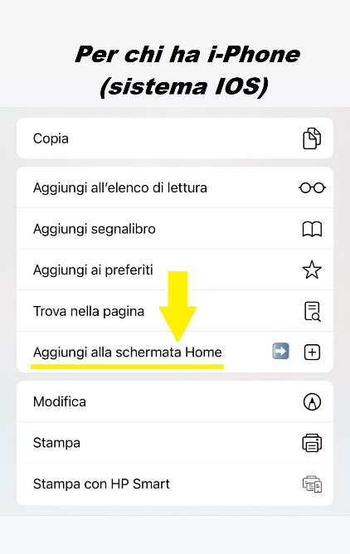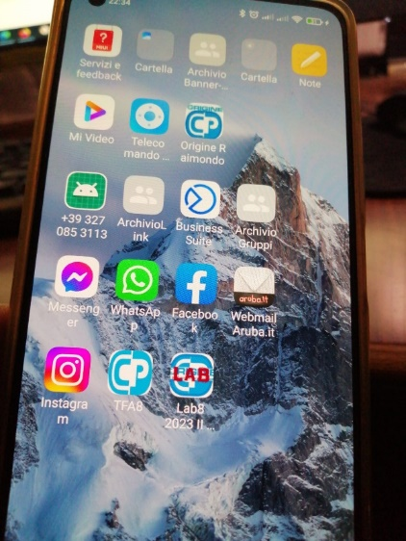

COSTO DEL CORSO:

Il costo eccezionalmente della promo PORTA AMICO è di euro 199,00. Questa promozione è a tempo limitato. Il prezzo di listino è ricordiamo 350 euro. All’indirizzo mail da Lei indicato riceverà poi successivamente regolare fattura elettronica o ricevuta fiscale. Il cliente deve ASSOLUTAMENTE indicare i dati della persona (o Ente) che esegue il bonifico nel presente modulo altrimenti il corso non sarà attivato o se attivato non potendo avere i dati di fatturazione sarà disattivato.

DATI OBBLIGATORI PER LA FATTURAZIONE DOVUTA DA Origine Formazione Docenti SRLS ALLA PERSONA O ENTE CHE EFFETTUA IL BONIFICO - La fattura elettronica che il corsista potrà trovare poi in automatico sul proprio cassetto fiscale potrà essere emesse esclusivamente alla persona o ente CHE EFFETTUA IL BONIFICO (o comunque a colui che esegue il bonifico anche se non è titolare di un conto bancario) indipendentemente dall’utente a cui vengono create le credenziali del corso. Ovviamente va assolutamente indicato il Codice Fiscale. Nel caso poi in cui la persona che effettua il bonifico avesse anche la Partita IVA o voglia essere fatturato su e con partita IVA basta indicarla. La fattura si configura come concessione temporanea del diritto d’autore secondo l’Art. 3 – comma 4 – lettera a DPR 633/72. Non è come tal scaricabile o altro dalla dichiarazione dei redditi.
Nome:

Cognome:

Codice fiscale (16 caratteri alfanumerici) del nome intestatario conto che si legge sulla contabile di bonifico – se manca questo dato e non è riconducibile all’intestatario del conto da cui proviene il bonifico il corso non sarà attivato:

Riscrivere con massima attenzione qui il codice fiscale:
Indirizzo: via/piazza n. cap città provincia (sigla)
EMAIL: (a questa email se diversa da quella di invio modulo sarà inviata poi copia di cortesia della fatturazione elettronica, si prega di scrivere in modo chiaro eventuale email su cui si vuole ricevere la fattura come sola copia di cortesia per legge invece vale sempre e sola quella che sarà automaticamente presente sul cassetto fiscale).

P. IVA (se posseduta) Codice Univoco (se posseduto):

NEL CASO DI CONTO COINTESTATO mettere i nomi degli altri cointestatari perché nel dato trasmesso dalla banca potrebbe riportare il nome di uno solo dei co-intestatari

EVENTUALE COINTESTATARIO ________________________________

COORDINATE BANCARIE SU CUI EFFETTUARE BONIFICO
Dati del beneficiario: ORIGINE FORMAZIONE DOCENTI SRLS
Iban: IT59T0303276490010000795538
[consigliamo di fare copia incolla nella maschera della banca]
Banca: Credem Banca – CREDITO EMILIANO
Causale: Concessione temporanea diritto d’autore

N.B. SE IL MITTENTE DEL BONIFICO E’ DIVERSO DAL NOME DEL CORSISTA VA SPECIFICATO QUI:
Nome del corsista | Nome della persona o ente che esegue il bonifico

VALIDITA’ E DURATA DELLA CONCESSIONE:
La data dello svolgimento della prova scritta coincide con la conclusione dell’accesso alla piattaforma. I contenuti originali e creativi della letteratura sui concorsi scuola prodotti da Origine Formazione Docenti srls (come previsto dall’Art. 3 – comma 4 – lettera a DPR 633/72) sono e resteranno esclusivamente di proprietà intellettuale Origine Formazione Docenti srls e vengono concessi per la consultazione temporanea fino all’ultimo giorno della prova scritta secondo il calendario nazionale e potendo prevedere alla data attuale solo il modello PNRR 1 (del concorso già svolto). In ogni caso, si tengano o non si tengano i concorsi, si tenga o non si tenga la prova scritta, mai oltre il 28 Febbraio 2025 (eventuale estensione dell’accesso sarà poi valutata da parte della didattica di Origine in modo unilaterale). La piattaforma è costruita in base a quanto previsto dal Decreto Ministeriale per la prova scritta comune a tutte le classi di concorso (nello specifico i decreti n. 205/2023 e n. 206/2023). Considerando che la stessa prova potrebbe riguardare diverse classi di concorso con tempistiche regionali diverse, e l’imprevedibilità dei concorsi pubblici, ribadiamo che in ogni caso la concessione dell’accesso ai contenuti della piattaforma terminerà il 28 Febbraio 2025.
La data della prova scritta coincide con la conclusione dell’accesso.
Ribadiamo, anche se dovesse verificarsi il protrarsi della selezione o altro, rinvio, etc. cambiamenti di prova, cambiamenti modalità prove, fatti personali, o decisioni politiche improvvise o altro, sanatorie varie, rinunce, gravidanze, ricorsi, pandemia, guerre mondiali, etc. e da altro, la concessione dei diritti non è valida per una data superiore al 28 Febbraio 2025 (ovviamente l’estensione se dovessero tenersi le prove scritte nelle date immediatamente successive ad esempio a Marzo è quasi scontata). Il giorno 28 Febbraio alle ore 24.00 (anche nel caso NON si siano tenuti le prove scritte) la piattaforma sarà disabilitata per tutti ed in ogni caso, e sarà distrutta. Con la prova scritta, e se non si è tenuta, in ogni caso il 28 Febbraio 2025 termina in ogni caso anche ogni rapporto tra le parti. Origine Formazione Docenti srls ovviamente può valutare di sua spontanea e libera iniziativa se eventualmente estendere la durata dell’accesso, o di fare proposte vantaggiose di estensione ai propri utenti.
Origine Formazione Docenti srls si assume in ogni caso la responsabilità di tenere la piattaforma attiva ed aggiornata e ne assicura la fruizione dei contenuti, creativi ed interattivi; ma non risponde di successive ed eventuali decisioni prese da terzi (Ministero, lo stesso utente, cliente che cambia idea, etc.) rispetto ad eventuali cambiamenti sia nelle date, sia nelle modalità delle prove rispetto (cambiamenti di: tempistiche, ritardi uscita bandi, requisiti di partecipazione o altro). In ogni caso una volta effettuato il bonifico ed il pagamento, il materiale viene concesso in modo automatico ed immediato e per tanto non è più rimborsabile. N.B. Si ricorda ancora una volta che NON vi sono contenuti o materiali informativi specifici su singole materie e/o classi di concorso, che tra l’altro non riteniamo necessari per una prova scritta comune a tutte le classi e che mai Origine né in passato, né al presente, fornisce materiale specifico.

CLAUSOLA DI RISERVATEZZA ED ACCESSO ESCLUSIVO E TEMPORANEO AI CONTENUTI:
Si ricorda che la diffusione o l’acquisizione non autorizzata di materiali e contenuti soggetti a diritto d’autore è un reato penale (ai sensi dei rispettivi articoli del codice penale) e perseguibile dalla magistratura. Anche l’accesso da un account non registrato o la cessione di credenziali a terzi si configura come tale. E’ vietata ogni forma di riproduzione o stampa o copia degli stessi con qualsiasi mezzo, video, fotografico, registrazioni sia fisiche che digitali. Stessa tutela è da intendersi per “le banche di dati che costituiscono una creazione intellettuale dell'autore” (come previsto dall’ Art. 3 – comma 4 – lettera a DPR 633/72). I diritti sono concessi al solo utilizzo personale e temporaneo del contraente.

Il contraente non potrà cedere account e password a nessun altro utente. La password da lei scelta è strettamente personale, un sistema automatico disattiva account con BLOCCO AUTOMATICO nel caso di altri accessi: NON SONO CONSENTITE CONNESSIONI CONTEMPORANEE da stessa tipologia di dispositivo, se il sistema rileverà due o più connessioni in contemporanea dallo stesso nome utente il sistema bloccherà la connessione. L’iterazione di tale comportamento determinerà la revoca dell’account. I contenuti sono protetti dal diritto d’autore e non sono scaricabili.
I contenuti della piattaforma, le domande e tutti i materiali sono coperti da © tutelando il diritto d’autore esclusivo di Origine Formazione Docenti srls. Ogni uso a scopo commerciale o improprio sarà punito ai termini di legge.
Con la presente ogni utente si impegna a non diffondere in rete o in qualsiasi altro modo i materiali ed i contenuti (comprese le domande del database e le banche dati). I contenuti e l'accesso ai simulatori digitali sono strettamente personali e del solo utente a cui è concesso il diritto di utilizzo temporaneo, se il sistema dovesse registrare un secondo Cell. o un secondo tablet o pc connesso anche non contemporaneamente ma non con quello di primo accesso il sistema lo blocca. Molti contenuti sotto forme di mappe concettuali, dispense, schemi, etc. sono scaricabili, altri contenuti sono esclusivamente da consultare sui dispositivi pc, tablet o cellulare del corsista. La chiave di ricerca trova immediatamente autori ed informazione sull’intero database in modo immediato e pratico, ma non è possibile il copia ed incolla a tutela del diritto d’Autore di Origine Formazione Docenti srls.

Con la presente si autorizza il trattamento dei dati personali secondo D. L.30 giugno 2003, n. 196 e GDPR – Regolamento Generale sulla Protezione Dati e del D.Lgs. 101/2018. e succ. da parte di Origine Formazione Docenti srls.

Data

l'invio del seguente modulo vale come accordo tra le parti

